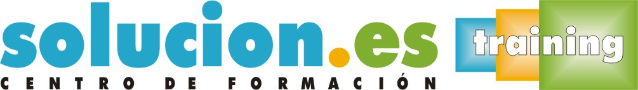

Curso On Line

Mediación y Resolución de Conflictos

Objetivos:
El objetivo del presente curso es dar a conocer al alumno todos los elementos que forman parte de un conflicto, así como las herramientas y opciones que tenemos a nuestra disposición para, desde la mediación y la negociación, solventar cualquier situación problemática. Del mismo modo se generará una cultura de la prevención de conflictos, ahorrando y reduciendo de esta forma recursos por parte de la organización.

Temario:
1 - El conflicto y las organizaciones
2 - Inteligencia emocional y el conflicto
3 - Principales modelos del conflicto
4 - Elementos del conflicto
5 - Las habilidades sociales
6 - La mediación
7 - Las herramientas internas del mediador
8 - Las herramientas externas del mediador
9 - Análisis y gestión del conflicto
10 - La creatividad en la solución de problemas

